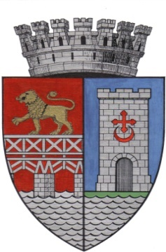
UNITATEA ADMINISTRATIV TERITORIALA
ISO 9001 - Certificat nr. 659C
ISO 14001 - Certificat nr. 351M
MUNICIPIUL DROBETA TURNU SEVERIN

Strada Maresal Averescu Nr.2 Drobeta Turnu Severin
Telefon: 0252.31.43.79 Fax: 0252.31.63.17
E-mail: primaria@primariadrobeta.ro

REFERAT DE APROBARE

Privind aprobarea bugetului de venituri și cheltuieli pe anul 2026 al Direcției de Poliție Locală Drobeta Turnu Severin

Ținând cont de :
- Legea nr. 155/2010 a poliției locale, actualizată cu modificările și completările ulterioare;
- Legea nr. 273/2006 privind finanțele publice locale cu modificările și completările ulterioare;
- Legea nr. 43/2026 privind bugetul de stat pe anul 2026.

Bugetul de venituri și cheltuieli al Direcției de Poliție Locală pentru anul 2026 a fost fundamentat în conformitate cu pevederile Legii 155/2010 și a HG. 1332/2010 privind regulamentul cadru de organizare și funcționare a Poliției Locale, de necesitățile și specificul instituției noastre pentru desfășurarea în bune condiți a activității, precum și de legislația actual.

La baza stabilirii cheltuielilor de personal din bugetul de venituri și cheltuieli pentru anul 2026 au stat organigrama și statul de funcții.
La titlul bunuri și servicii am ținut cont de achiziționarea de echipament necesar dotării polițiștilor locali conform HG 1332/2010, sume necesare plății energiei electrice, a gazelor, carburanți, salubritate, furnituri, telefonie, internet, materiale de întreținere și funcționare, reparații la autoturismele din dotare, prestări servicii, asigurări obligatorii și casco, roviniete, revizii la autoturismele din dotare, protecția muncii, abonament legislație, reparații curente la sediul clădirii Direcției de Poliție Locală.
Suma solicitată la cheltuieli de capital reprezintă plata ratelor lunare de leasing pentru autoutilitarele procurate în anul 2025.

Propun Consiliului Local adoptarea unei hotărâri prin care să se aprobe:
Bugetul de venituri și chetuieli pe anul 2026 pentru Direcția de Poliție Locală.

INIȚIATOR,

PRIMAR,
SCRECIU MARIUS

